Mustersettings zur Beurteilungs- und Förderpraxis
Mustersettings zu den Themenfeldern
Die nachstehenden Mustersettings dienen als Grundlagen zum QUIMS-Schwerpunkt Beurteilen und Fördern, und zwar für die schulinternen Weiterbildungen (Schilw) zum Fokus Sprache. Sie können von Lehrpersonen und Schulteams auch unabhängig von diesen Weiterbildungen für die Unterrichtsentwicklung verwendet werden. Der Download ist gratis. Die Mustersettings werden laufend erweitert.
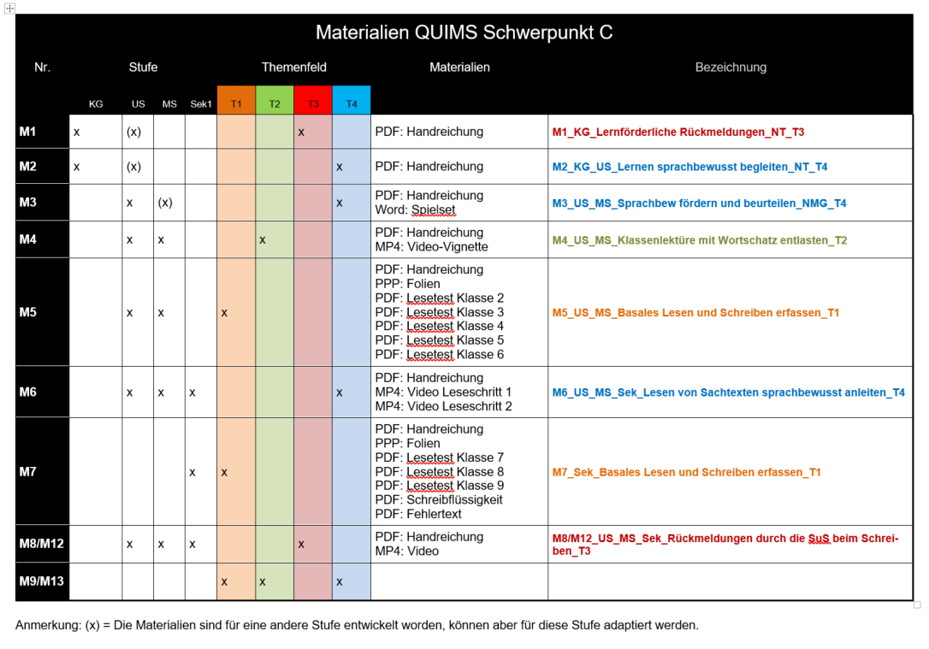

Themenfeld 1 - Beobachtungen und Beurteilungen planen und durchführen
Primarstufe M5
Handreichung
Manual Primar Lernstandserfassung
Folien Primar
Lesetest Klasse 2
Lesetest Klasse 3
Lesetest Klasse 4
Lesetest Klasse 5
Lesetest Klasse 6
Sekundarstufe M7
Handreichung Grundfertigkeiten Lesen und Schreiben erfassen
Manual Sek Lernstandserfassung
Folien Lernstand Sek
Lesetest Klasse 7 Sek
Lesetest Klasse 8 Sek
Lesetest Klasse 9 Sek
Schreibflüssigkeit Sek
Fehlertext Sek

Themenfeld 2 - Vorentlasten statt Nachbereiten
Handreichung Mit Wortschatz das Lesen (vor-)entlasten
Video Präsentation: Mit Wortschatz das Lesen entlasten

Themenfeld 3 - Rückmeldungen im Dialog kommunizieren
M1_KG (PS 1–2)
Lernförderliche Rückmeldungen im Dialog kommunizieren – Natur und Technik im Kindergarten: Thema «Ställe von Nutztieren»
Dieses Mustersetting wurde für den Kindergarten entwickelt. Es kann aber gut auch für die Unterstufe (PS 1–2) adaptiert werden.
M1_KG_Lernförderliche Rückmeldungen_NT.pdf

Themenfeld 4 - In allen Fächern sprachbewusst fördern und beurteilen
Handreichung Leseschritte, M6
Video Leseschritt 1, M6
Video Leseschritt 2, M6
M2_KG (PS 1–2)
Fachliches Lernen sprachbewusst begleiten – Natur und Technik im Kindergarten: Türme, Mauern, Brücken
Dieses Mustersetting wurde für den Kindergarten entwickelt. Es kann aber gut auch für die Unterstufe (PS 1–2) adaptiert werden
M2_KG_Lernen sprachbewusst begleiten_NT.pdf
M3_PS
Sprachbewusst fördern und beurteilen in NMG
Dieses Mustersetting wurde für die 2./3. Klasse Primar entwickelt. Es eignet sich auch für die Umsetzung in höheren Klassen.
M3_PS_Sprachbewusst fördern und beurteilen_NMG.pdf
M3.1_PS
Materialien zu den Themen «Sinne» und «Körper» aus dem Lehrmittel NaTech 1|2
M3.1_PS_Sprachbew_fördern_beurteilen_NMG_Materialien

Themenfeld 5 - Lernförderliche dialogische Unterrichtsgespräche

Themenfeld 6 - Sprachbewusst Mathematik unterrichten

